封面 97學年舊社國小願景實踐課程教學省思表
- 適用年級： 五年級
- 課程實施時間: ˇ 上學期 (10月 日~11月 日)
□ 下學期 ( 月 日~ 月 日)
- 教材名稱：奧力佛是娘娘腔
- 教學領域：性別平等教育
- 願景課程:(請勾選)
學校願景 | 教育目標 | 核心價值 | 課程實踐
快樂 | - 孩子能安全快樂的學習 | - 安全樂觀 | □安全教育課程
愛 | - 孩子愛自己  - 孩子愛社區  - 孩子愛自然 | - 愛閱讀  - 愛家鄉  - 愛護環境 | □閱讀課程  □綜合自編課程  □環境教育課程
和諧 | - 孩子學習溝通與尊重，建立良好的人際關係 | - 尊重  - 溝通  - 合作  - 分享 | □人權法治課程  ˇ性別教育課程<上學期實施>  □家庭教育<下學期實施>
夢想 | - 孩子透過合作學習，與他人共築夢想 | - 積極  - 希望 | - 合作學習課程
勇於改變 | - 孩子培養自省、自覺的能力，勇於創新。 | - 自省  - 創造與突破 | - 小荳荳進化時間課程
自我實現 | - 孩子發展潛能，培養終身學習的能力。 | - 實踐  - 發展潛能  - 終身學習的能力  - 察覺進化 | - 小荳荳進化時間課程

目錄
一、主題名稱……………………………………………………p.3
二、上課節數……………………………………………………p.3
三、設計理念……………………………………………………p.3
四、教學目標與相關能力指標…………………………………p.3
五、教學活動
活動一: (繪本「奧力佛是個娘娘腔」導讀)…………………p.3
活動二: (分享與討論、綜合活動)……………………………p.3、4
六、教學資源……………………………………………………p.4
七、評量方式……………………………………………………p.4
八、教學成果
(一)教學活動照片………………………………………………p.4
(二)其他 ………………………………………………………p. 4
九、教學後反思………… …………………………………………p.5
十、 附件… ………………………………………………………p.6

◎檔案內容
一、主題名稱：奧力佛是娘娘腔
二、上課節數：2節
三、設計理念（創意教學背景說明）：希望藉由教學破除固有的性別刻板化印象，避免因個人特質而帶來的困擾，並尊重自我與他人身心發展的差異，進而規劃適合個人的生涯發展。
四、教學目標與相關能力指標：

能力指標  (請列出代號和文字說明) |   教學目標
1-3-1 欣賞並接納他人  1-3-3 在日常生活中，持續發展自己的興趣與專長  1-3-6 了解自己與家庭、社區環境的關係，並能說出自己的角色 | 1.破除固有的性別刻板化印象  2.尊重自我與他人身心發展的差異  3.規劃適合個人的生涯發展

五、教學活動
教學目標 | 教學設計流程 | 時間 | 教學  資源 | 評量重點
 | 一、繪本「奧力佛是個娘娘腔」導讀。  二、分享與討論：  1.奧力佛和一般男孩有什麼不一樣？  2.為什麼大家都嘲笑奧力佛是個娘娘腔？  3.如果你是奧力佛，被稱「男人婆」或「娘娘腔」的話，你可能會有什麼感受?  4.在奧力佛的生命中，是誰讓他的故事由悲轉喜？  5.如果沒有家人和老師的支持及鼓勵，奧力佛可能會有什麼不一樣的生活？  6.就你的記憶中，你曾經遇到類似奧力佛這樣的朋友嗎？你和他們怎麼相處？(你怎麼看待他們?)  7.讀完了這本書，下次你再碰見他們時，你的想法和做法會有不同嗎？為什麼？ | 2節 | 繪本「奧力佛是個娘娘腔」、ppt檔案 | 討論與分享  口頭評量  學習單
三、綜合活動:
1.討論繪本中主角奧力佛的心境。
2.說一說自己或看見家人曾經被別人嘲笑的經驗及感覺。
3.製作愛心卡片寫鼓勵的話，送給奧力佛或像奧力佛這樣的朋友，表達關心之意。
4.分享愛心卡。

六、教學資源：繪本「奧力佛是個娘娘腔」、ppt檔案
七、評量方式：討論與分享、口頭評量、學習單
八、教學成果：
(一)教學活動照片
照片 | 文字說明
(二)其他
九、教學後反思：
帽子 |  | 思考向度參考 | 說明
  白帽子 | 以客觀的角度來分析目前取得的資訊 | 有否參照課程設計實施？ | 有。按PPT上課
 | 以客觀的角度來分析目前取得的資訊 | 課程實施是否能符合原設計的目標與架構？ | 是
黃帽子   | 積極正面的態度來思考佔優勢 | 實施時學生有哪些學習反應，讓我們覺得這個課程是有價值的? | 學生不再將「娘娘腔」掛在嘴邊
紅帽子 | 感覺如何？喜歡它或討厭它的原因是什麼？ | 整個課程的實施，我感覺---- | 教材選擇希望能更新（因為很多孩子都看過）
綠帽子   | 思考新的做法 | 課程實施的協同合作與分工情形如何?未來可以做的更好的調整方法--- | 謝謝輔導室提供教材
黑帽子   | 以客觀的資料來批判失敗原因 | 教學實施與原設計的差距有哪些？爲什麼? | 大部分按原計畫  學習單小部分修正
 | 以客觀的資料來批判失敗原因 | 實施這個課程時要很小心的部分有哪些? | PPT播放時教師需要加以講解
藍帽子  雲 | 控制與計畫整個思維的流程 | 課程流程與時間規劃有否須修正的地方？ | 無
其他

(二)、感想
學生因為部分同學的性格特質常有取綽號的現象，經過本次活動之後，取綽號的狀況大為減少。感覺很不錯。

十、附件
性別平等議題
「奧力佛是個娘娘腔」高年級學習單
年 班 姓名：
1、如果你認識的男生喜歡跳舞，你會覺得很奇怪嗎？
□ 會，因為
□ 不會，因為
2、如果你是奧力佛，受人嘲笑後，你還會不會繼續去上舞蹈課呢？為什麼？
□會 □不會
因為：（□ 覺得他很奇怪 □覺得他很噁心 □沒有感覺 □男生也可以學習舞蹈）
3、奧力佛為什麼不喜歡玩球？

4、為什麼後來同學們不再嘲笑奧力佛是個娘娘腔，反而說他是個大明星？
因為：

5、如果你的朋友當中有一個像奧力佛一樣的男生，你會怎樣對待他？

6、你認為運動、遊戲項目有性別的區分嗎？為什麼？
□ 有性別的區分，因為：
□沒有性別的區分，因為：
7、發現自己的興趣與專長是什麼？
我的興趣是：
我的專長是：

8、下列的遊戲與運動，你認為哪些是男生該玩的？哪些是女生該玩的？哪些是男女生都
可以玩的？請打ˇ。

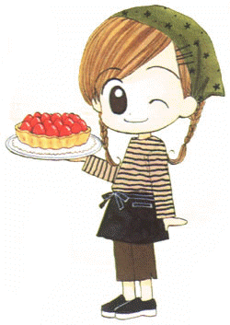
性別  活動名稱 | 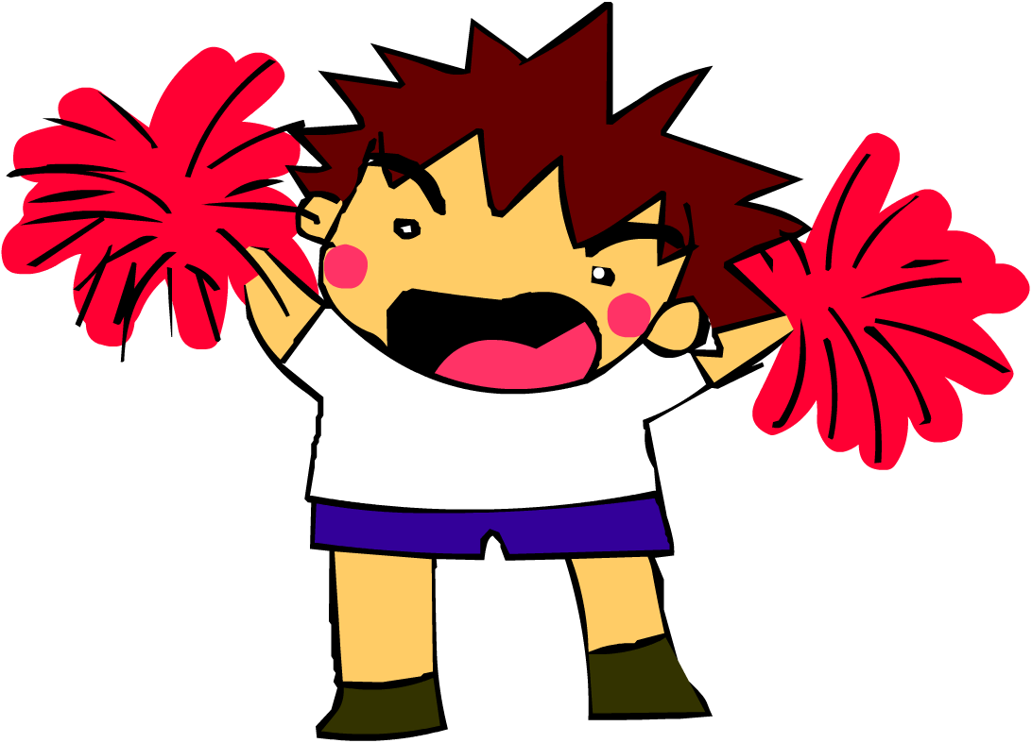  男生 | 女生 | 男女
籃球
足球
棒球
躲避球
溜冰
騎車
扮家家酒
抱洋娃娃
玩紙偶
畫畫
跳繩
跳舞
演戲
玩玩具刀槍
玩模型飛機
玩遙控汽車




輔導室編輯9709

